Министерство цифрового развития, связи и массовых коммуникаций
Российской Федерации Сибирский Государственный Университет
Телекоммуникаций и Информатики СибГУТИ

Кафедра Вычислительных систем

Лабораторная работа №4
По дисциплине “Архитектура вычислительных систем”

Выполнил:
Студент группы ИВ-921
Ярошев Р. А..

Работу проверил:
Ассистент кафедры ВС
Петухова Я.В.

Новосибирск 2021

Задание
1. На языке С/С++/C# реализовать функцию DGEMM BLAS последовательное умножение двух
квадратных матриц с элементами типа double. Обеспечить возможность задавать
размерности матриц в качестве аргумента командной строки при запуске программы.
Инициализировать начальные значения матриц случайными числами.
2. Провести серию испытаний и построить график зависимости времени выполнения
программы от объёма входных данных. Например, для квадратных матриц с числом
строк/столбцов 1000, 2000, 3000, ... 10000.
3. Оценить предельные размеры матриц, которые можно перемножить на вашем
вычислительном устройстве.
4. Реализовать дополнительную функцию DGEMM_opt_1, в которой выполняется
оптимизация доступа к памяти, за счет построчного перебора элементов обеих матриц.
5. * Реализовать дополнительную функцию DGEMM_opt_2, в которой выполняется
оптимизация доступа к памяти, за счет блочного перебора элементов матриц. Обеспечить
возможность задавать блока, в качестве аргумента функции.
6. ** Реализовать дополнительную функцию DGEMM_opt_3, в которой выполняется
оптимизация доступа к памяти, за счет векторизации кода.
7. Оценить ускорение умножения для матриц фиксированного размера, например,
1000х1000, 2000х2000, 5000х5000, 10000х10000.
* Для блочного умножения матриц определить размер блока, при котором достигается
максимальное ускорение.
8. С помощью профилировщика для исходной программы и каждого способа оптимизации
доступа к памяти оценить количество промахов при работе к КЭШ памятью (cache-misses).
9. Подготовить отчет отражающий суть, этапы и результаты проделанной работы.

Результаты работы
В ходе данной работы были проведены несколько тестов.
Сперва опытным путем вычисляем зависимость времени выполнения от размера матрицы с типом значений - double.
Тесты проведены для матриц, размером 400, 800, 1200, 1600 и 2000 элементов.
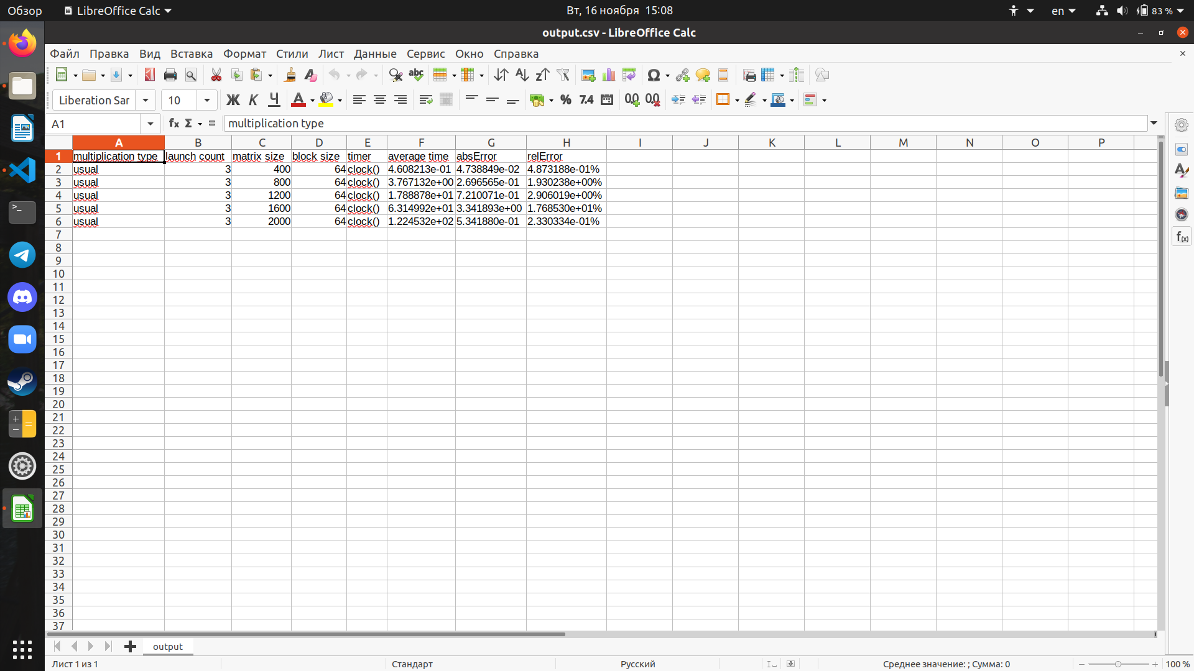
Таблица 1. csv — файл.
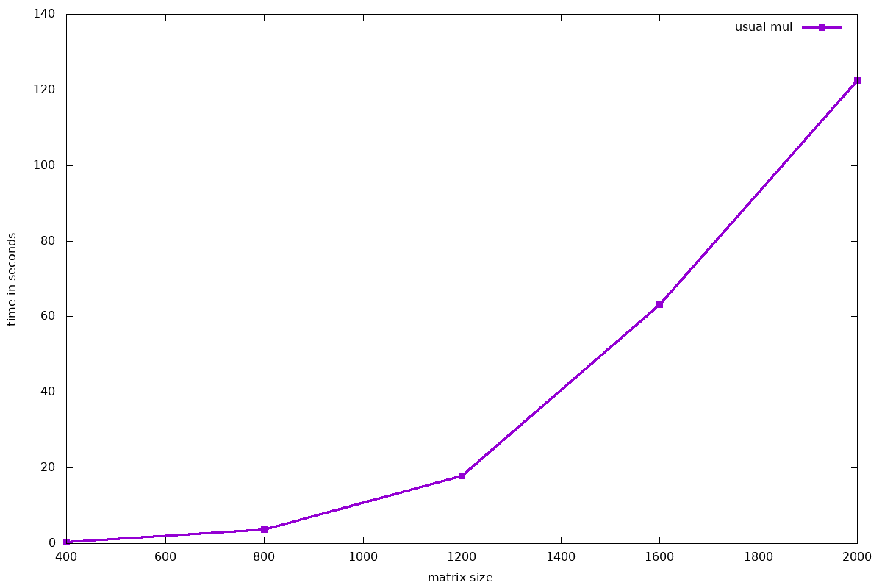

График 1. Зависимость времени выполнения от размера данных.
Из данного графика видно, что при увеличении размера матрицы время выполнения также растет. При чем данная зависимость — нелинейная, т. е. При увеличении числа данных в 2 раза, время выполнения растет более чем в 2 раза.
Также при увеличении объема данных скачкообразно увеличивается и абсолютная погрешность.

Листинг

Foo.cpp

#include "foo.h"

int ProcessParameters(int argc, char *argv[],
long long &matrixSize, char* mulType,
long long &launchCnt, bool &bCheck,
long long &blockSize)
{
int i;
for (i = 1; i < argc; i++)
{

if (strcmp("-s", argv[i]) == 0 ||
strcmp("--matrix-size", argv[i]) == 0)
{
i++;
matrixSize = atoll(argv[i]);
if (matrixSize == 0) {
printf("Error in arguments of main(): incorrect value for --launch-count \n");
return 1;
}
}

else if (strcmp("-t", argv[i]) == 0 ||
strcmp("--multiplication-type", argv[i]) == 0)
{
i++;
if (strcmp("usual", argv[i]) == 0 ||
strcmp("row_by_row", argv[i]) == 0 ||
strcmp("block", argv[i]) == 0)
{
strcpy(mulType, argv[i]);
}
else {
printf("Error in arguments of main(): incorrect value for --multiplication-type \n");
return 1;
}
}

else if (strcmp("-l", argv[i]) == 0 ||
strcmp("--launch-count", argv[i]) == 0)
{
i++;
launchCnt = atoll(argv[i]);
if (launchCnt == 0) {
printf("Error in arguments of main(): incorrect value for --launch-count \n");
return 1;
}
}

else if (strcmp("-c", argv[i]) == 0 ||
strcmp("--check", argv[i]) == 0)
{
bCheck = true;
}
else if (strcmp("-b", argv[i]) == 0 ||
strcmp("--block-size", argv[i]) == 0)
{
i++;
blockSize = atoll(argv[i]);
if (blockSize == 0) {
printf("Error in arguments of main(): incorrect value for --block-size \n");
return 1;
}
}
}

return 0;
}

long long min(long long a, long long b) {
if (a < b)
return a;
else
return b;
}

long long GetCacheAlignment() {
FILE *fcpu;
if ((fcpu = fopen("/proc/cpuinfo", "r")) == NULL) {
printf("Error: can't open /proc/cpuinfo \n");
return -1;
}
size_t m = 0;
char *line = NULL, *temp = (char*) malloc(50);
while (getline(&line, &m, fcpu) > 0) {
if (strstr(line, "cache_alignment")) {
strcpy(temp, &line[18]);
break;
}
}

for (int i = 0; i < 50; i++) {
if (temp[i] == ' ' || temp[i] == '\n') {
temp[i] = '\0';

}
}
long long val = atoll(temp);
if (val == 0) {
printf("Error in GetCacheAlignment(): can't atoll \n");
return -1;
}

fclose(fcpu);
free(temp);
return val;
}

int PrintMatrix(double **matrix, long long n) {
long long i, j;
for (i = 0; i < n; i++) {
for (j = 0; j < n; j++) {
printf("%.6f ", matrix[i][j]);
}
printf("\n");
}
return 0;
}

int MatrixMul(int mulType_i, long long matrixSize,
bool bCheck, double &time_d) {
long long i, j, k;

double **matrix1 = new double*[matrixSize];
double **matrix2 = new double*[matrixSize];
double **matrixRes = new double*[matrixSize];
for (i = 0; i < matrixSize; i++) {
matrix1[i] = new double[matrixSize];
matrix2[i] = new double[matrixSize];
matrixRes[i] = new double[matrixSize];
}

for (i = 0; i < matrixSize; i++) {
for (j = 0; j < matrixSize; j++) {
matrix1[i][j] = rand() / 123456 + (double)rand() / RAND_MAX;
matrix2[i][j] = rand() / 123456 + (double)rand() / RAND_MAX;
matrixRes[i][j] = 0;
}
}

if (bCheck) {
printf("before multiplication: \n");
PrintMatrix(matrix1, min((long long)3, matrixSize));
printf("\n");
PrintMatrix(matrix2, min((long long)3, matrixSize));
printf("\n");
PrintMatrix(matrixRes, min((long long)3, matrixSize));
printf("\n");
}

clock_t start, stop;
long long time_i = 0;
start = clock();

if (mulType_i == 1) {
for (i = 0; i < matrixSize; i++)
for (j = 0; j < matrixSize; j++)
for (k = 0; k < matrixSize; k++) {

matrixRes[i][j] += matrix1[i][k] * matrix2[k][j];
}
}
else if (mulType_i == 2) {
for (i = 0; i < matrixSize; i++)
for (k = 0; k < matrixSize; k++)
for (j = 0; j < matrixSize; j++) {
matrixRes[i][j] += (double)matrix1[i][k] * matrix2[k][j];
}
}
else {
printf("Error in MatrixMul(), wrong mulType_i");
}

stop = clock();
time_i += stop - start;
time_d = (double)time_i / CLOCKS_PER_SEC;

if (bCheck) {
printf("\nafter multiplication: \n");
printf("time_d=%f \n", time_d);
PrintMatrix(matrix1, min((long long)3, matrixSize));
printf("\n");
PrintMatrix(matrix2, min((long long)3, matrixSize));
printf("\n");
PrintMatrix(matrixRes, min((long long)3, matrixSize));
printf("\n");
}

for (i = 0; i < matrixSize; i++) {
delete(matrix1[i]);
delete(matrix2[i]);
delete(matrixRes[i]);
}
delete(matrix1);
delete(matrix2);
delete(matrixRes);
return 0;
}

int MatrixBlockMul(long long blockSize, long long matrixSize,
bool bCheck, double &time_d) {
long long i, j, k;

double *matrix1 = new double[matrixSize*matrixSize];
double *matrix2 = new double[matrixSize*matrixSize];
double *matrixRes = new double[matrixSize*matrixSize];

for (i = 0; i < matrixSize*matrixSize; i++) {
matrix1[i] = rand() / 123456 + (double)rand() / RAND_MAX;
matrix2[i] = rand() / 123456 + (double)rand() / RAND_MAX;
matrixRes[i] = 0;
}

clock_t start, stop;
long long time_i = 0;
start = clock();

double *m1, *m2, *mRes;
long long i0, j0, k0;

for (i = 0; i < matrixSize; i += blockSize)
for (j = 0; j < matrixSize; j += blockSize)
for (k = 0; k < matrixSize; k += blockSize) {
for (i0 = 0, mRes = (matrixRes + i * matrixSize + j),
m1 = (matrix1 + i * matrixSize + k); i0 < blockSize;
++i0, mRes += matrixSize, m1 += matrixSize)
{
for (k0 = 0, m2 = (matrix2 + k * matrixSize + j);
k0 < blockSize; ++k0, m2 += matrixSize)
{
for (j0 = 0; j0 < blockSize; ++j0)
mRes[j0] += m1[k0] * m2[j0];
}
}
}

stop = clock();
time_i += stop - start;
time_d = (double)time_i / CLOCKS_PER_SEC;

delete(matrix1);
delete(matrix2);
delete(matrixRes);
return 0;
}

int WriteToCSV(char* mulType, long long launchCnt, long long matrixSize,
long long blockSize,
double avgTime, double absError, double relError)
{

FILE *fout;
if ((fout = fopen("../data/output.csv", "a")) == NULL) {
printf("Error in Write_to_csv(): can't open output.csv \n");
return 1;
}

fprintf(fout, "%s;", mulType);
fprintf(fout, "%lld;", launchCnt);
fprintf(fout, "%lld;", matrixSize);
fprintf(fout, "%lld;", blockSize);
fprintf(fout, "clock();"); ///Timer
fprintf(fout, "%e;", avgTime);
fprintf(fout, "%e;", absError);
fprintf(fout, "%e%%;", relError);
fprintf(fout, "\n");

return 0;
}

int TestsHandler(char* mulType, long long launchCnt,
long long matrixSize, bool bCheck,
long long blockSize)
{

double summand1 = 0, summand2 = 0;
double time_d[launchCnt];

for (long long i = 0; i < launchCnt; i++) {
if (strcmp("usual", mulType) == 0) {
MatrixMul(1, matrixSize, bCheck, time_d[i]);
}
else if (strcmp("row_by_row", mulType) == 0) {
MatrixMul(2, matrixSize, bCheck, time_d[i]);
}
else if (strcmp("block", mulType) == 0) {
MatrixBlockMul(blockSize, matrixSize, bCheck, time_d[i]);
}
summand1 += time_d[i] * time_d[i];
summand2 += time_d[i];
}

summand1 /= launchCnt;
summand2 /= launchCnt;
double avgTime = summand2;
summand2 *= summand2;
double dispersion = summand1 - summand2;
double absError = sqrt(dispersion);
double relError = dispersion / avgTime * 100;
WriteToCSV(mulType, launchCnt, matrixSize, blockSize, avgTime, absError, relError);
return 0;
}

main.cpp

#include "foo.h"

int main(int argc, char *argv[]) {
srand(time(0));
long long matrixSize = 100;
char* mulType = (char*) malloc(15);
strcpy(mulType, "usual\0");
long long launchCnt = 3;
bool bCheck = false;
long long blockSize = GetCacheAlignment();
ProcessParameters(argc, argv, matrixSize, mulType, launchCnt, bCheck, blockSize);

printf("--- arguments of main(): --- \n");
printf("matrixSize = %lld \n", matrixSize);
printf("mulType = %s \n", mulType);
printf("launchCnt = %lld \n", launchCnt);
printf("bCheck = %d \n", bCheck ? 1 : 0);
if (strcmp("block", mulType) == 0)
printf("blockSize = %lld \n", blockSize);

TestsHandler(mulType, launchCnt, matrixSize, bCheck, blockSize);

free(mulType);
return 0;
}

